## 宝箱

参考：<https://www.bilibili.com/read/cv27053322/>

哪吒家：

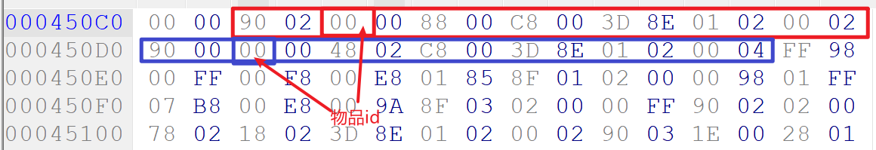

红框中是小刀

蓝框中是药草

900200008800C8003D8E01020002

900000004802C8003D8E01020004

小刀

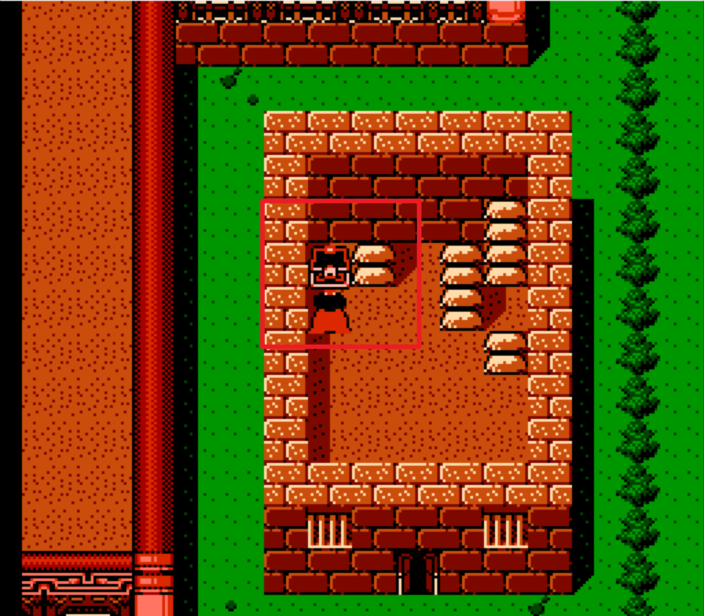

药草

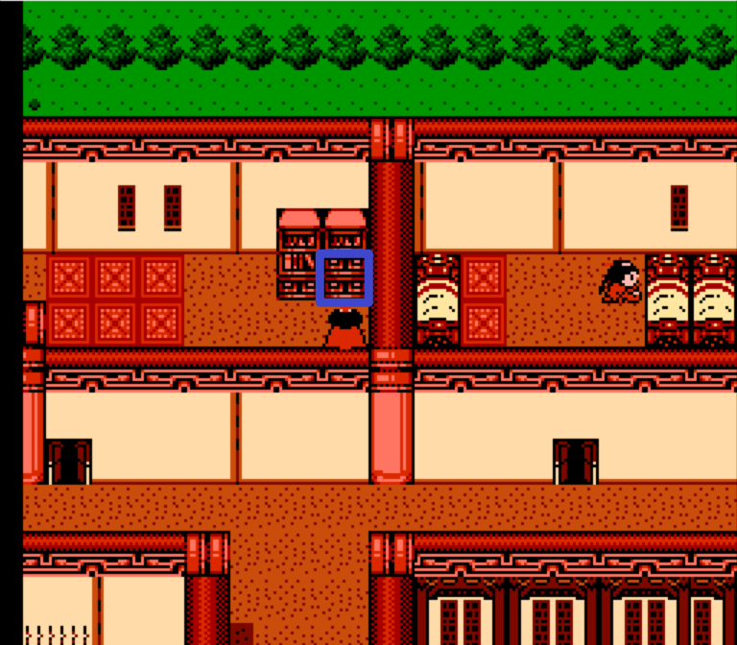

陈塘村右上角屋子

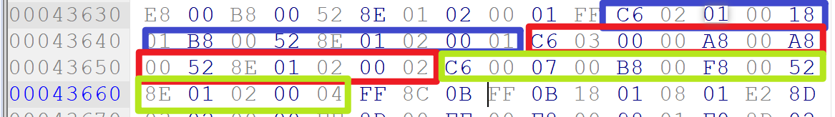

C60201001801B800528E01020001

C6030000A800A800528E01020002

C6000700B800F800528E01020004

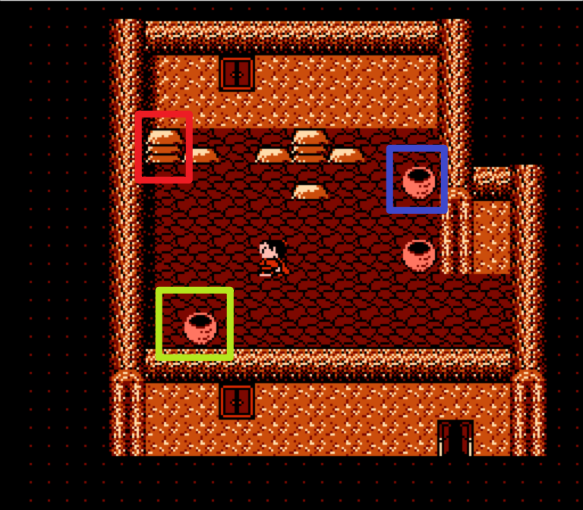

收杨戬的神树：

rom的0x452a7是如下蓝框中宝箱的标识：

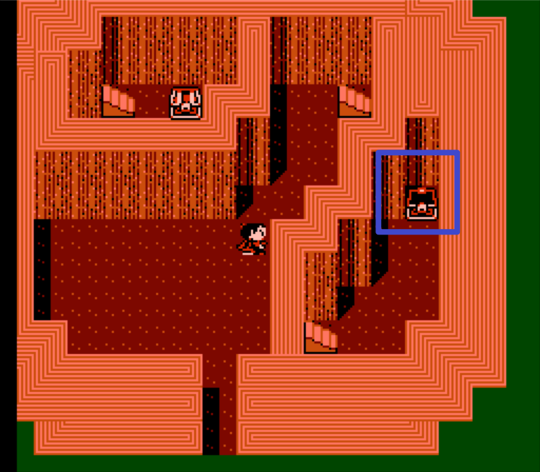

Rom中数据如下

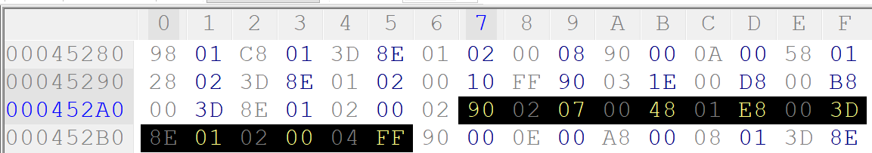

90 02 07 00 48 01 E8 00 3D 8E 01 02 00 04 FF